Nos encontramos en un agencia de viajes que quiere informatizar el proceso de contratación de viajes de sus clientes.
Esta agencia dispone de una serie de rutas, cada una con su nombre, que esperan sea del agrado de los clientes.
Toda ruta es un viaje programado de varios días que prevé estancias en varios lugares. Terminando el viaje en una ciudad, desde la cual se vuelve en avión.
Toda ruta tiene un id, nombre,ciudad final, duración, precio por persona, descripción.
El agente de viajes mostrará las diferentes rutas a cada cliente, estas se irán mostrando en pantalla, y cuando el cliente elija una, podrá contratarla. En cualquier momento se puede pulsar el botón "final" que termina la exposición de rutas, cancelando, de paso, cualquier contratación que no se hubiera almacenado.
El interfaz de usuario tiene una apariencia como la siguiente

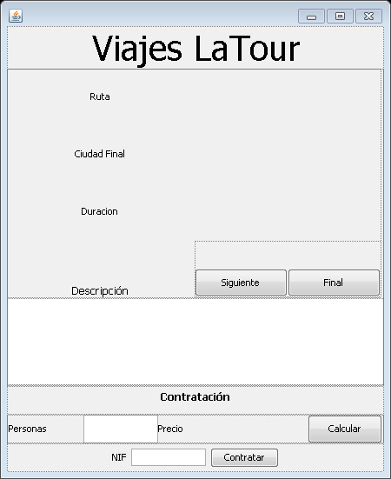

Al arrancar la aplicación el interface nos muestra la primera de las rutas (nombre, ciudad Final, Duración y Descripción. En la zona llamada "área de ruta"
Cada vez que el agente pulsa el botón "siguiente", la aplicación muestra los datos de la siguiente ruta.
La parte inferior de la IU es el "área de contratación"
En cualquier momento el agente puede introducir, en el "área de contratación" el número de personas que queremos presupuestar y se escribirá el precio total. Si se vuelve a pulsar "siguiente" o "final" los valores del área de contratación se borrarán. Si el valor "personas" está vacío se escribirá el valor "0".
Si la persona desea contratar el viaje debemos añadir su NIF, debe existir un valor en el campo "personas", y pulsar el botón "contratar" que almacena el contrato en un fichero.
Lo que se te da
La estructura completa MVC
Ten en cuenta que en la vista irá el UI, en el modelo el acceso a los flujos y en el controlador tendrás las clases que comunican las anteriores (vista y modelo)
En el modelo:
En el modelo cuentas con dos Clases Base que se almacenan en ficheros (QUE DEBEN SER SERIALIZADAS) La clase Ruta que almacena la información de una ruta de viaje. Además el último campo es una dirección relativa al fichero con la descripción de la ruta. El proyecto y la carpeta donde se almacenan estos archivo de extensión "txt", son hermanas (mismo padre) y por lo tanto la ruta de acceso es "../rutas/nombreArchivo.txt"
Localmente cuentas con el ficheros "rutas.dat" que contiene un objeto con todas las rutas de viaje de la agencia.
Para leer este fichero cuentas con la clase "ArchivoSerializableLectura.jar" que permite la lectura de archivos serializados. Al encontrarse en modo jar, no puedes observar su contenido pero si puedes usar sus métodos, para poder usarlo añádelo a la vía de construcción de tu proyecto como "jar externo". Aparte del constructor, esta clase solo tiene un método modelo.ArchivoSerializableLectura.leerRutasFichero(String):ArrayList
Este método nos devuelve un ArrayList (de lo que sea que este hecho) del fichero indicado en la ruta. Si ha funcionado bien tendréis el ArrayList para usarlo en lectura
Te entregamos también un interface.
ParaFicheroTextoLectura que contiene tres métodos que debéis implementar en la clase FicheroTextoLectura. Los métodos se explican en el código.
Esta clase se usa para leer el fichero de texto que contiene la descripción de la ruta de viaje. La ruta relativa a dicho archivo de texto es el campo "decripcion" de la clase Ruta.
En el controlador
Cuentas con la interfaz paraControlarLista que te pide la implementación de dos métodos allí comentados.
En la clase ControlarLista que implementará la interfaz anterior encontrarás la propiedad "posicion" que sirve para saber que elemento de la lista quieres acceder en ese momento
La clase ControlarContrato sólo tiene el método que calcula el precio total del viaje, pero debe implementar la interfaz ParaControlarContrato que te pide la implementación de un único método que permita almacenar el contrato actual.
Lo que te se pide
La vista
Lo primero es la UI. Si la diseñas con AbsoluteLayout no puntúa, pero no molesta. Si está diseñada de forma que responda a la redimensión redistribuyendo los componentes, como en este ejemplo, obtendrás dos puntos del examen.
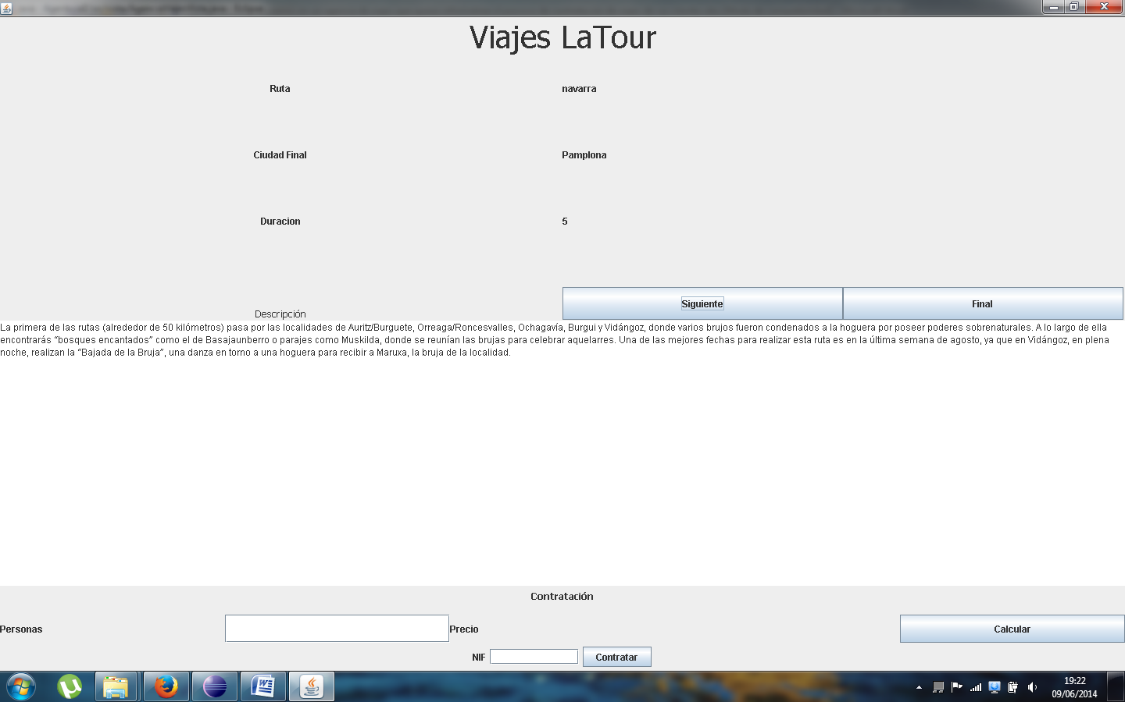
Maximizada
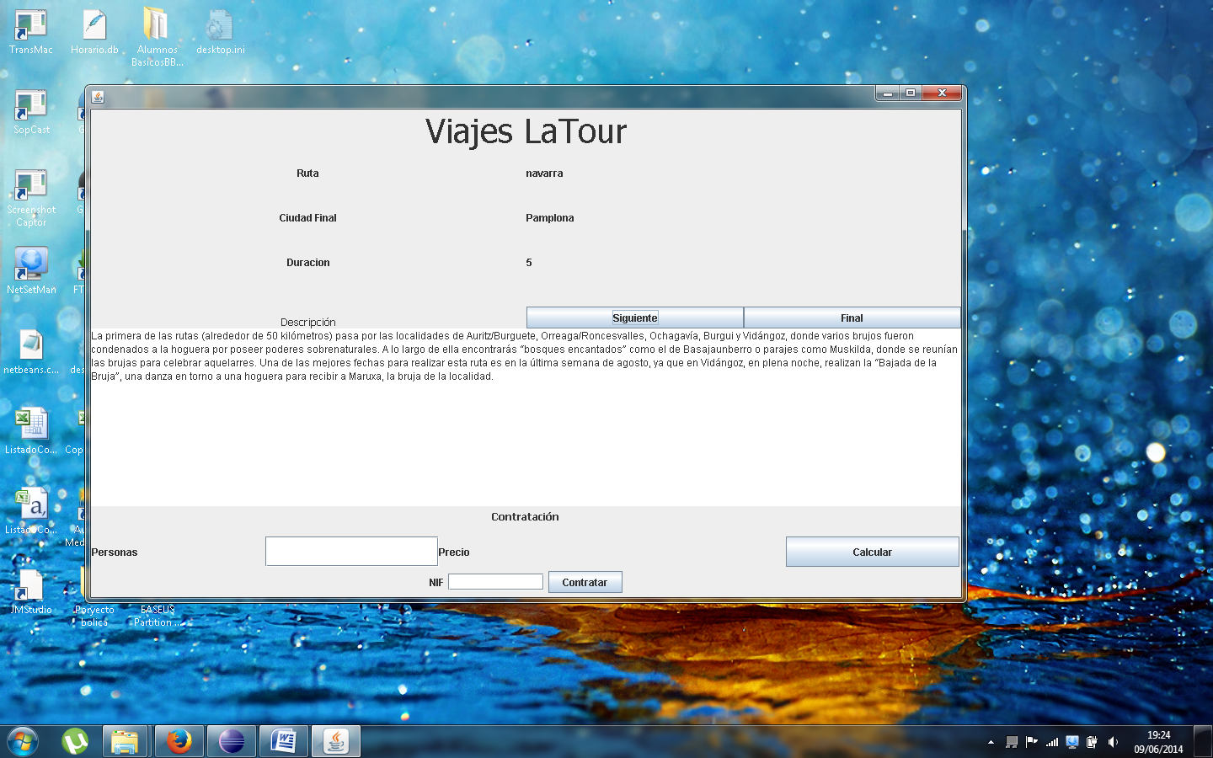
Redimensionada

El modelo y el controlador
Ya está creado el archivo "rutas.dat" y se te proporciona. Además tienes la carpeta "rutas" en la que encontrarás un archivo por cada ruta que contiene la descripción.
Si eres capaz de usar la clase ArchivoSerializadoLectura e implementar la clase del paquete "controlador" llamada ControlarLista para mostrar en el UI los campos "ruta", "ciudad final" y "duracion" habrás obtenido tres puntos más
Si eres capaz de ampliar lo anterior, desarrollando la clase FicheroTextoLectura para que además muestre la "descripcion" en el UI en el JTextArea destinada a tal efecto conseguirás 2 puntos más
La parte final del examen te pide que desarrolles la clase ControlarContratos.
Sobre la ruta que actualmente estés viendo podemos escribir un número en el campo del UI "personas" y pulsar en el botón "calcular", obteniendo el precio de la ruta de viaje (atributo de la clase Ruta) puedes calcular y mostrar el total (este método ya está hecho) Esto es un punto más.
Los últimos dos puntos vienen dados por la implementacion del botón "contratar" que necesita de los campos "nif","nombreruta" y "personas", que son los atributos de la clase "Contrato" y almacenarlo en el archivo "contratos.dat" (un archivo en el que habrá un ArrayList con todos los contratos hechos) Para ello deberá desarrollar la clase ArchivoSerializableEscritura.
¿Cómo sabes si has hecho bien esta pregunta? Junto con todo el material se te entrega un programa llamado VisorObjetosY.jar. Si lo ejecutas y metes la ruta relativa al archivo "contratos.dat" te mostrará los objetos dentro del ArrayList que hay en el fichero
Si los sumas todos es un 10.
Con lo que hay que tener cuidado
Con todo. Pero si tocas la ubicación de las clase puedes hacer inaccesibles los archivos de datos. Respeta los paquetes.
¿Qué orden debo seguir?
Una sugerencia. Primero haría el UI AbsoluteLayout.
Después haría la parte en que uso la lectura serializada para mostrar los valores de cada ruta menos la descripción, esto incluye la actionPerformed para los botones "siguiente" y "final".
A continuación desarrollaría la parte que muestra la descripción de la ruta de viaje.
Cuando todo esto me funcionase, haría la primera parte del contrato, en la que calculas el total del viaje.
Seguidamente crearía el UI con los Layouts que dan los dos puntos.
Finalmente haría la parte que guarda los contratos. Un diez.
Lo que no se dice pero se pide
Los modificadores de acceso deben ser correctos. No quiero ver ni una sola vez static o final entre vuestros modificadores
El control de errores. Todos los try deben estar tratados. No puede haber ni una línea que llame al PrintStackTrace() todos los catch deben hacer algo que me permita seguir con el programa.

